12--13学年第二学期罗村一中有效教学学案 初二级历史科 ( 编号9)
班级 姓名 学号
执笔:徐铭广 审核:殷琼伦 时间:第5周 第2课时
第九课 新中国走向世界舞台 课时安排:1课时 课型:新授
一、教学目标： 1、了解我国恢复在联合国合法席位的过程及时间和意义。
2、了解“乒乓外交”、尼克松访华和上海《联合公报》的发表、中美《建交公报》。
二、教学重点和难点：中国在联合国合法席位的恢复，尼克松访华和《联合公报》的发表。
三、轻松入门：知识点一 重返联合国
1、 年,第 届联合国大会上恢复了中国在 的一切合法权益.
知识点二 “小球转动大球”
2、 年, 访问中国,被西方新闻称作“ ”.
在上海签署了《 》 ,（1）双方都认为，要实行 原则，反对 ，（2）美国认为只有 。
3、 访华和《 》的发表，是中美关系史上的大事.
4、1978年，中美发表《 》. 年，中国与美国 ，
两国关系进入 。
四、快乐进阶：
1、小刚同学在自主学习中收集到以下三幅图片，你认为小刚应该选择最恰当的标题是（ ）
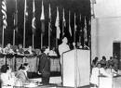
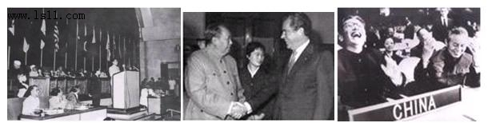
A．新中国的外交成就 B．中国人民从此站起来了 C．中国完成统一大业 D．改革开放取得伟大成就
2.1969年，美国总统尼克松说：“十年后，到中国在核武器方面取得了重大进展的时候，我们就没有选择的余地了。”“十年后”中美之间发生的重大事件是（ ）
A.中美正式建立外交关系 B.基辛格秘密访问中国 C.中美签署《中美联合公报》 D.尼克松访华
3. 一位十分喜欢历史学科的同学在查阅中美关系资料时发现了“小球转动大球”这一说法，他理解小球是指美国乒乓球队应邀访华，却不知道“大球”指什么。请你为他指出（ ）
A．周恩来与尼克松实现历史性的握手 B．毛泽东接见美国乒乓球队
C．中美签署《中美联合公报》 D．中美关系正常化
4. 1971年10月，第26届联大会议恢复了中国在联合国的合法权利。其根本原因是（ ）
A.中国的发展和在国际事务中发挥越来越重要的作用 B.阿尔巴尼亚、阿尔及利亚等国的大力支持
C.台湾当局政权遭到越来越多的国家的不满和反对 D.美国也有意让台湾退出联合国
5. 1972年2月，被西方新闻称作“改变世界的一周”的历史事件是（ ）
A．中国重返联合国 B．美国乒乓球队访华 C．尼克松访华 D．《中美联合公报》签署
6. 由于美国等国家的阻挠，新中国曾被拒之于联合国门外。对此，周恩来说：“等我们的力量强大了……总有一天要请我们进去。中华人民共和国恢复在联合国的合法席位是在（ ）
A．1949年 B．1954年 C．1971年 D．1979年
7、中美关系史上，对国际形势产生重大影响的大事是（ ）
A．《中美联合公报》的发表 B．基辛格访华 C．美国乒乓球队访华 D．中美发表《建交公报》
8、表明中美关系进入正常化发展阶段的是（ ）
A．尼克松访华 B．中美正式建交 C．《中美联合公报》的签署 D．中美发表《建交公报》
9、新中国恢复在联合国的一切合法权利是在（ ）
A、第6届联合国大会上 B、第16届联合国大会上C、第26届联合国大会上 D、第36届联合国大会上
10、阅读下列材料：
材料一 新中国诞生后，美国从政治、军事、经济等各方面采取措施，千方百计地想把新中国扼杀在摇篮里。政治上，实行所谓遏制加孤立政策……经济上，对新中国进行经济封锁和贸易禁运。军事上，美国对新中国实行武装侵略和军事包围……派第七舰队侵入台湾海峡，阻挠中国人民解放军解放台湾。
材料二 下图是美国总统尼克松在机场受到周恩来总理等的欢迎
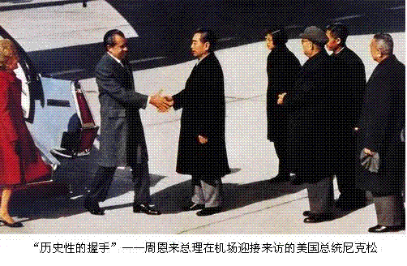
材料三 我们要坚持中美关系的正确方向……共同努力建设21世纪积极合作全面的中美关系这一目标……促进两国在双边、地区、全球层面的沟通、协调、合作。
——胡锦涛2010年5月24日在第二轮中美战略与经济对话开幕式上的致辞
（1）根据材料一，指出美国采取了哪些措施对付新生的中国。（2分）

（2）材料二反映的是发生于1972年的什么重大历史事件？（2分）

（3）根据以上三则材料，并结合所学知识，概括指出中美关系的发展变化。（3分）

五、教学反思：

